HW2 第二題 中斷控制器查閱與對照
  - 三項重點 IRQ 與 port pending 與 status mask 與 enable
本題以老師的中斷重點照片為索引，找出訊號連接、中斷狀態與遮蔽控制。每張來源截圖保留原文，再以紅框及編號標示，並對照本次 AXI GPIO → GIC → CPU0 的實作。
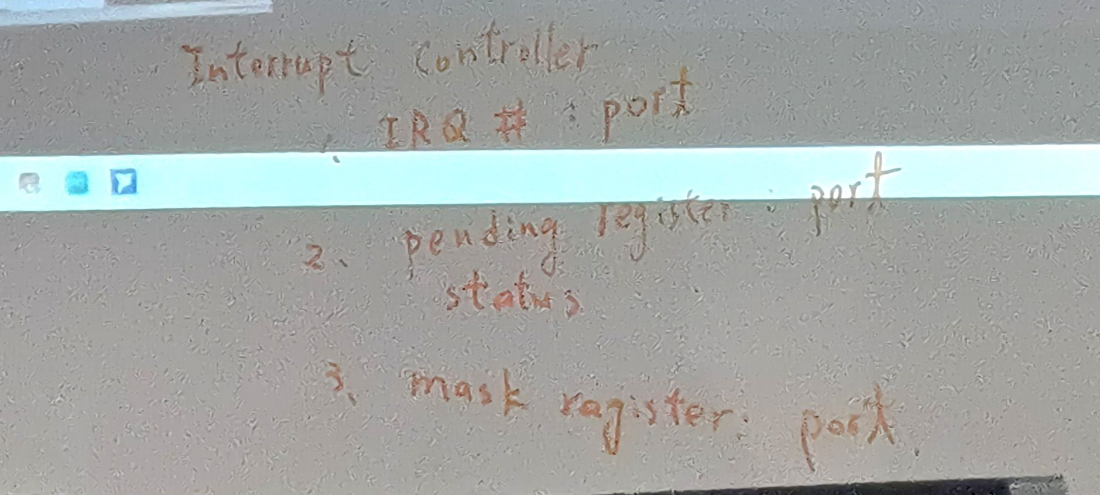
圖 1 interrupt controller IRQ # : port， pending register／status : port， mask register : port。
題目 | 答案
IRQ # 與 port | ip2intc_irpt → IRQ_F2P[0] → GIC ID 61
Pending 與 status | GPIO IPISR[0]；GIC ICDISPR1[29]
Mask 與 enable | GPIO IPIER[0] 與 GIER[31]；GIC enable bit 29

AXI GPIO 是中斷來源，GIC 是 PS 內的中斷控制器。

第一項 IRQ 編號與連接埠
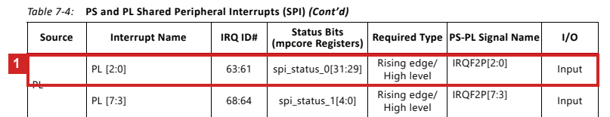
圖 2 UG585 v1.12.1 印刷及 PDF 頁 231，Table 7-4 續表。紅框 1 是 PL[2:0] 對應 IRQ ID 63:61，以及 IRQF2P[2:0]。
由表中相對順序可知 IRQ_F2P[0] 對應 ID 61。本次只使用第 0 條 PL 中斷線，連接 AXI GPIO 的 ip2intc_irpt。ID 61 是 GIC 的中斷識別碼，不是 FPGA package pin 61，也不是 GPIO bit 61。
connect_bd_net [get_bd_pins axi_gpio_button/ip2intc_irpt] \
[get_bd_pins ps7/IRQ_F2P]
#define BUTTON_IRQ XPAR_FABRIC_AXI_GPIO_BUTTON_IP2INTC_IRPT_INTR
項目 | 實際值 | 核對位置
實體按鍵腳位 | P16 | 板卡手冊表 15 與 XDC
GPIO channel | Channel 1，bit 0 | PG144；GPIO Width = 1
GPIO 中斷輸出 | ip2intc_irpt | Block Design 連接
PS 中斷輸入 | IRQ_F2P[0] | Block Design；UG585 頁 231
GIC 中斷 ID | 61 | UG585；SDK xparameters.h

UG585 頁 230 的 PS GPIO IRQ 52 屬於另一個控制器。本次按鍵接 PL pin 並使用 AXI GPIO，因此使用 ID 61。IRQ_F2P[16:19] 的 private／legacy 路徑也不是本次使用的連線。

第二項 GIC 的 pending register
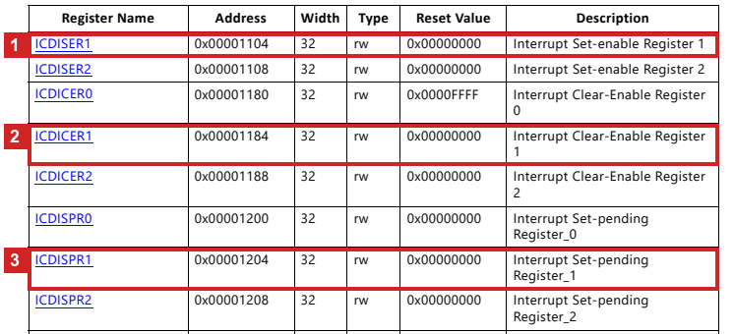
圖 3 UG585 Appendix B，PDF 頁 1434。紅框 1 為 ICDISER1，2 為 ICDICER1，3 為 ICDISPR1。表內位址是相對 mpcore base 0xF8F00000 的 offset。
GIC 的 ICDISPR1 反映 ID 32–63 的 pending 狀態。ID 61 位於 bank 1 的 bit 29，因為 61 ÷ 32 的商為 1、餘數為 29。其絕對位址為 0xF8F00000 + 0x1204 = 0xF8F01204，對應 bit mask 為 0x20000000。
欄位 | 數值 | 意義
ICDISPR1 | 0xF8F01204，bit 29 | 讀取該中斷是否 pending；寫 1 可 set pending
ICDICPR1 | 0xF8F01284，bit 29 | GIC clear pending；不是 GPIO 來源清除
spi_status_0 | 0xF8F01D04，bit 29 | PL 中斷輸入狀態；不能直接等同 pending

本次 C 程式讓 XScuGic driver 處理 GIC acknowledge 與 EOI；ButtonIsr 讀取的是 GPIO IPISR。對 level IRQ，必須讓來源解除，不能只清 GIC pending 就認為事件已消失。

第二項 GPIO 來源的 status 與清除
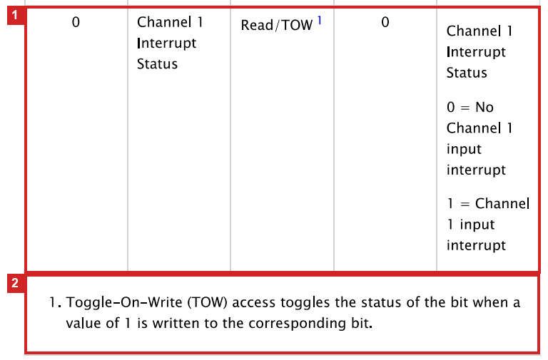
圖 4 PG144 提供檔 PDF 頁 157。紅框 1 為 Channel 1 status bit 0；紅框 2 為 Toggle-On-Write 存取規則。
Button GPIO base 為 0x41210000；IPISR offset 為 0x120，故位址是 0x41210120。bit 0 = 1 表示 Channel 1 有中斷狀態。按下與放開都使輸入改變，因此都可能置位。
u32 pending = XGpio_InterruptGetStatus(gpio) & XGPIO_IR_CH1_MASK;
if (pending == 0U) return;
u32 pressed = XGpio_DiscreteRead(gpio, 1U) & 1U;
XGpio_InterruptClear(gpio, pending);
IPISR 是 TOW：寫 1 會翻轉對應 bit。先讀取目前已置位的 bit，再清除它，避免把原本為 0 的 bit 人為翻成 1。這與 PS GPIO INT_STAT 的 W1C 規則不同。

第三項 GIC 遮蔽與允許中斷
圖 5 UG585 PDF 頁 1434。紅框 1 與 2 對應 GIC 的 set-enable 與 clear-enable。
控制 | 位址與 bit | 操作效果
ICDISER1 | 0xF8F01104，bit 29 | 寫 1 啟用 ID 61
ICDICER1 | 0xF8F01184，bit 29 | 寫 1 停用 ID 61
Application API | XScuGic_Enable(&Gic, BUTTON_IRQ) | 透過 driver 設定上述 enable 控制

GIC 不一定用名稱含 MASK 的 register 實現遮蔽。讀文件要看 enable／disable 的效果，而非只搜尋 mask 字樣。暫時遮蔽也不等於事件已清除。
另有 CPU interface 的 priority mask，以及 CPU 本身的 IRQ exception enable。本次 GIC priority 設為 0xA0，trigger type 設為 0x1，配合 GPIO 保持高電位直到清除的 level IRQ。

第三項 GPIO channel 與全域開關
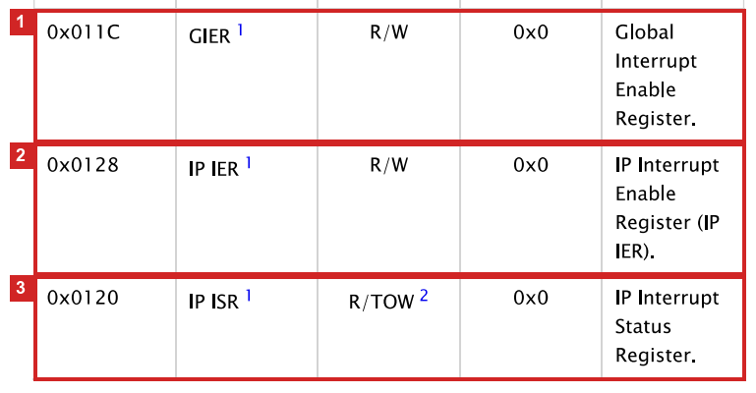
圖 6 PG144 PDF 頁 147。紅框 1 是 GIER，2 是 IPIER，3 是 IPISR；可直接查到 offset 與存取類型。
Register | 本次位址 | 使用 bit 與效果
GIER | 0x4121011C | bit 31 = 1，開啟整個 IP 的中斷輸出
IPIER | 0x41210128 | bit 0 = 1，允許 Channel 1 中斷
IPISR | 0x41210120 | bit 0，保留輸入變化事件狀態

PG144 PDF 頁 154 說明 GIER 是 master enable；頁 156 說明 IPIER bit 0 的 0 = disabled／masked、1 = enabled。兩層都打開，中斷才會送出。
XGpio_InterruptEnable(&Button, XGPIO_IR_CH1_MASK);
XGpio_InterruptGlobalEnable(&Button);
Xil_ExceptionEnable();
testbench 另外驗證：IPIER = 0 時輸出 IRQ 被遮蔽，事件仍可 pending；重新啟用後，先前事件會送出。這就是 pending 與 mask 必須分開理解的原因。

GPIO 遮蔽的 bit 定義
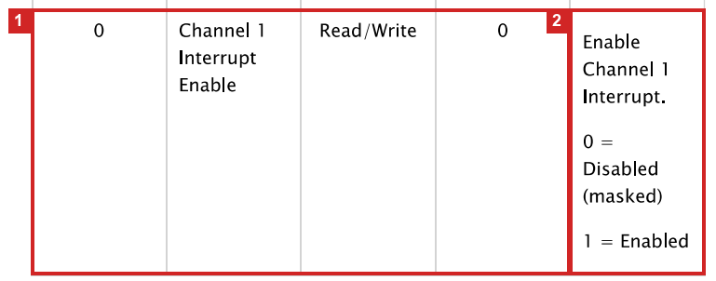
補圖 A PG144 PDF 頁 156，IPIER Channel 1 的 bit 0 定義。紅框 1 為 bit 0，2 為 0 = disabled masked 與 1 = enabled。
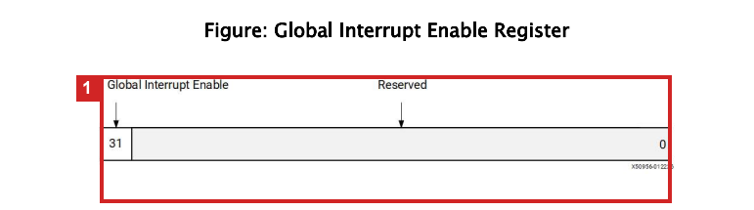
補圖 B PG144 PDF 頁 154，Global Interrupt Enable 位於 bit 31。
這兩張原文截圖直接支持程式的 channel enable 與 global enable：IPIER 的 bit 0 設為 1，GIER 的 bit 31 設為 1。停用 IPIER 時只遮蔽通報，並不等同清除 IPISR。

四份資料與 Part 3 的交會
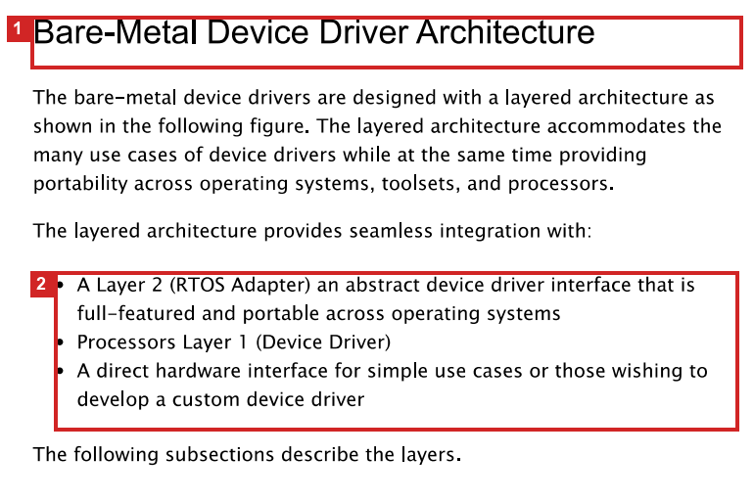
圖 7 UG821 提供檔 PDF 頁 15。紅框說明 bare-metal driver 的分層架構與直接硬體介面。
UG821 用來理解 BSP 與 driver，不用它推測實體腳位或 GPIO IRQ 編號。實際使用的 XGpio／XScuGic API，另以 SDK 2018.3 產生的 driver 原始碼核對。
來源 | 對三項要求的貢獻 | Part 3 實作
UG585 | IRQ 表、GIC pending 與 enable registers | IRQ_F2P[0]、ID 61、XScuGic
PG144 | GPIO interrupt port、status、mask／enable | IPISR、IPIER、GIER、XGpio
UG821 | BSP／driver 與 application 架構 | 硬體平台匯入、BSP、ButtonIsr 註冊
板卡手冊 | 確認實體輸入輸出與有效電位 | P16 按鍵輸入；T22 LED 輸出

來源定位與查閱結論
UG585 Zynq-7000_TRM_(UG585)_261027_174830.pdf
定位：v1.12.1，2017/12/06；Ch 7、Ch 14、Appendix B
UG821 Zynq_7000_SoC_Software_Developers_Guide_(UG821)_261027_1747.pdf
定位：PDF 頁 14–20
PG144 AXI_GPIO_LogiCORE_IP_Product_Guide_(PG144)_261027_174806.pdf
定位： PDF 頁 146–157
板卡手冊 EGO-XZ7 硬體手冊 V1.2
定位：E-Elements；2017/03/25；印刷頁 26–27；Scribd 閱讀頁 27–28
板卡手冊網址：https://www.scribd.com/document/804631016/EGO-XZ7硬體手册V1-2
SDK API 名稱與實際 driver 行為以 2018.3 BSP 原始碼核對。
結論：本次的硬體事件先記錄於 GPIO IPISR，再經 GPIO 的 channel／global enable 送到 GIC ID 61；GIC 依 enable、priority、target 與 trigger 設定通知 CPU。CPU 進入通用中斷處理後，再分派到 ButtonIsr。ButtonIsr 清除 GPIO 來源並更新 LED，最後由 GIC driver 完成 EOI。

